**Elaboración de un fonendoscopio casero**

**Experiencia práctica en la que se dan instrucciones para la elaboración de un fonendoscopio (estetoscopio) casero**

**f13b REC220**

Título: Elaboración de un fonendoscopio casero

**Objetivo**: elaborar un fonendoscopio casero con materiales disponibles en el comercio.

Materiales*

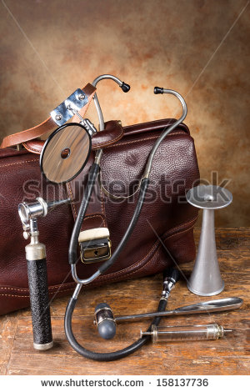

* 1,20 m de manguera transparente de 6 mm de diámetro.

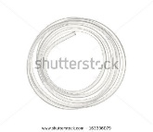

* 20 cm de manguera transparente de 12 mm de diámetro.



* Un embudo pequeño.

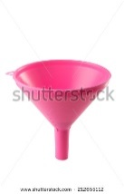

* 1 pedazo de 20 x 20 cm de vinipel.



* 1 par de audífonos fuera de uso.

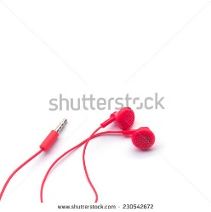

* Las mangueras y el embudo pequeño se consiguen en un almacén de materiales para construcción, el vinipel en un supermercado y los audífonos con tus amigos o en tu casa.

**Procedimiento**

1. Dividir la manguera transparente de 6 mm de diámetro en dos pedazos iguales de 60 cm cada uno.

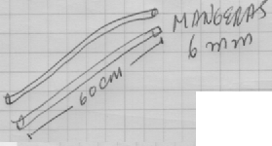

1. Introducir, al mismo tiempo, los dos pedazos de manguera de 12 mm por la parte más ancha del embudo, de tal manera que salgan por el extremo más delgado de este.

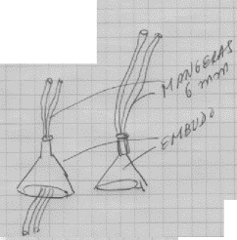

1. Introducir los dos tubos de 6 mm en la manguera de 12 mm, hasta que la parte más delgada del embudo quede dentro de esta.

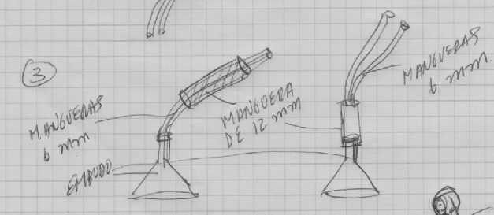

1. Quitar los cables a las carcasas de los audífonos e introducir el extremo inferior de cada una de ellas dentro del extremo superior de cada una de las mangueras de 6 mm.

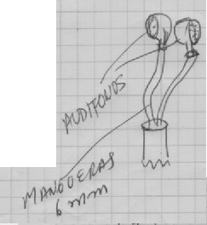

1. Colocar el trozo de vinipel, muy “templado”, a modo de membrana, sobre la parte más ancha del embudo.

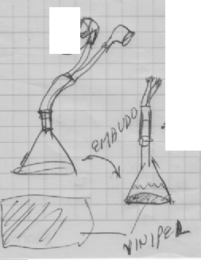

1. Fonendoscopio terminado.

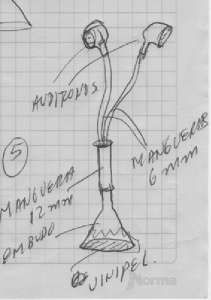

**Preguntas**

¿Cómo crees que funciona el fonendoscopio?

Escucha el latido de tu corazón con el fonendoscopio que elaboraste; ¿solo escuchas un sonido o varios? Descríbelos.

Coloca ahora el fonendoscopio sobre tu estómago e intestinos; ¿qué sonidos escuchas? Descríbelos.

¿Qué otros usos crees que puede tener el fonendoscopio?

¿Qué diferencias existen entre el fonendoscopio casero que elaboraste y uno profesional?

¿Tu fonendoscopio se parece más a uno antiguo o a uno moderno?

¿Cómo fabricarías uno antiguo, con materiales modernos? Haz una propuesta.

FICHA DEL PROFESOR

Objetivo

Elaborar un fonendoscopio casero con materiales disponibles en el comercio.

Antes de la experiencia

Señale a sus estudiantes la importancia que, a lo largo de la historia, ha tenido este instrumento como la única manera, por mucho tiempo, de ponernos en contacto, a través del sonido, con los procesos internos del cuerpo. Especialmente, con aquellos sonidos relacionados con los sistemas cardiaco, pulmonar y digestivo.

Muéstreles la imagen que aparece al comienzo de este recurso, y motívelos para que describan e imaginen cómo funcionan o funcionaron los dos fonendoscopios que aparecen en ella; tenga en cuenta que el de la izquierda es moderno y el de la derecha es antiguo.

Durante la experiencia

Una vez se haya llegado al paso número 5 del proceso de elaboración del fonendoscopio, pida a sus estudiantes que describan la estructura y el funcionamiento del oído interno humano, con énfasis en el tímpano. Valiéndose de esto, haga un símil entre la membrana timpánica y la membrana de vinil del fonendoscopio. Muestre a sus estudiantes que su funcionamiento es similar; las dos reciben y transmiten vibraciones sonoras. Haga énfasis en que el fonendoscopio es una extensión del oído humano, que le permite a quien escucha percibir sonidos que de otra manera no podría oír.

Después de la experiencia

Nota: es importante que consiga un estetoscopio profesional, para que pueda responder, conjuntamente con sus alumnos, a las siguientes preguntas:

* ¿Qué diferencias existen entre el fonendoscopio casero que elaboraron y uno profesional? ¿En qué se parecen y en qué se diferencian?
* ¿Creen que funcionan de manera similar? ¿Por qué?

A continuación escuchen el latido del corazón con el fonendoscopio casero y el profesional. Luego pregunte:

* ¿Qué diferencias encuentran entre los sonidos escuchados con uno y otro fonendoscopio? Pida a sus estudiantes que hagan lo mismo con los pulmones, el estómago y los intestinos.

Para finalizar, resuelva con sus estudiantes las preguntas que aparecen al final del recurso, en la pestaña “preguntas”:

* ¿Qué otros usos creen que puede tener el fonendoscopio?
* ¿Se parece el fonendoscopio casero se parece más a uno antiguo o a uno moderno?
* ¿Cómo fabricarían uno antiguo con materiales modernos? Pídales que diseñen una propuesta para su elaboración (el fonendoscopio antiguo debe parecerse al de la fotografía inicial de este recurso).

FICHA DEL ALUMNO

¿Qué es un fonendoscopio?

El fonendoscopio, también llamado estetoscopio, es un instrumento médico que permite escuchar sonidos dentro del cuerpo humano.

¿De qué está compuesto un fonendoscopio moderno?

Está compuesto por una membrana vibrante, llamada diafragma, la cual sirve para captar vibraciones sonoras. El diafragma está conectado a un tubo hueco lleno de aire, el cual se divide en dos y termina en un par de auriculares, los cuales introduce el médico en sus oídos y le permiten captar sonidos.

¿Para qué se utiliza el fonendoscopio?

El fonendoscopio se utiliza principalmente para escuchar el funcionamiento de los pulmones, el ritmo cardiaco o el funcionamiento de los intestinos.

¿Cómo eran los fonendoscopios antiguos?

Los fonendoscopios antiguos tenían forma de trompeta o de embudo; estos no poseían membrana, lo cual los hacía menos eficientes que los modernos.